**Nota nº 10-2019/CGAPI/DFI/SPA/MAPA**

Brasília, 16 de setembro de 2019.

Assunto: **Valor da Produção de 2019 é de R$ 601,9 bilhões**

**(Pecuária apresenta o maior valor dos últimos 3 anos)**

O valor bruto da produção agropecuária (VBP) estimado com base nas informações de agosto é de R$ 601,9 bilhões. Destes, a lavouras contribuem com R$ 394,8 bilhões e a pecuária, R$ 207,2 bilhões. O crescimento do VBP foi de 1,5% acima do observado em 2018, que foi de R$ 593,1 bilhões. Numa série de valores iniciada em 1989, o valor deste ano é o segundo maior em 30 anos.

A safra de grãos prevista para este ano, de 242,1 milhões de toneladas (Conab, 2019), e o desempenho da pecuária, têm sido os principais impulsionadores do crescimento. Estre as lavouras, os destaques são o algodão e o milho, enquanto que na pecuária, bovinos, suínos e frangos. Neste setor, uma recuperação de preços tem sido essencial para os resultados do setor. Os melhores resultados no ano ocorrem em algodão herbáceo, com acréscimo no VBP de 14,5%, amendoim, 14,5%, banana, 19,3%, batata inglesa, 116,0%, feijão, 56,1%, laranja, 4,7%, mamona, 29,8%, milho, 22,1%, tomate, 16,1% e trigo, 8,5%. Os valores de algodão e milho são recordes na série analisada.

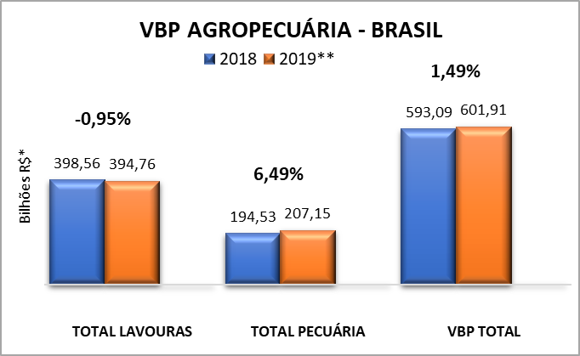

Um grupo menor de produtos tem apresentado redução de valor em relação a 2018. Embora sendo poucos produtos, seu impacto no valor da agropecuária é expressivo. Os produtos são arroz, decréscimo de 6,5%, café, 24,7%, cana de açúcar, 8,9%, mandioca, 11,7%, soja, 12,6% e uva, 5,7%. Os preços e quantidades foram em geral os principais fatores afetando esses produtos neste ano.

Como destacado antes, a pecuária tem tido crescimento expressivo. Isso pode ser verificado em carne bovina, suína, frango e ovos. O leite foi o único produto com decréscimo de valor em relação ao ano passado.

No ranking dos produtos analisados, os primeiros cinco lugares em valor são ocupados por soja, milho, cana de açúcar, algodão e café. Estes representam 77,7% do valor das lavouras. Entre os estados, a liderança é de Mato Grosso, São Paulo, Paraná, Minas Gerais e Rio Grande do Sul.

SPA/MAPA